**¿Qué aprendí?**

5° Básico Capítulo 7

1. La siguiente secuencia de figuras sigue un patrón. Si cada cuadrado tiene lado

2 cm, ¿cuánto podría medir el perímetro de la figura 7?

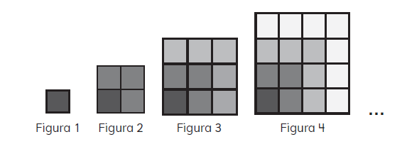

|  |  |
| --- | --- |
| Nivel | 5º básico |
| Tomo | 1 |
| Capítulo | **7**: Patrones |
| OA | **14**: Descubrir alguna regla que explique una sucesión dada y que permita hacer predicciones. |
| Contenido | Patrones. |
| Indicador de evaluación | Resuelven problemas que involucran la obtención de una regla de formación en una secuencia de figuras dada. |
| Habilidad | Resolver problemas |
| Respuesta esperada | 56 cm. |

**¿Qué aprendí?**

5° Básico Capítulo 7

1. Observa la secuencia en la tabla que sigue un patrón:

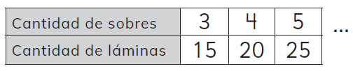

¿Cuántas láminas podría haber en 17 sobres?

|  |  |
| --- | --- |
| Nivel | 5º básico |
| Tomo | 1 |
| Capítulo | **7**: Patrones |
| OA | **14**: Descubrir alguna regla que explique una sucesión dada y que permita hacer predicciones. |
| Contenido | Patrones. |
| Indicador de evaluación | Identifican reglas de formación en secuencias numéricas dadas en tablas. |
| Habilidad | Modelar |
| Respuesta esperada | En 17 sobres hay 17 • 5 = 85 láminas. |

**¿Qué aprendí?**

5° Básico Capítulo 7

1. La siguiente secuencia de figuras sigue un patrón. La medida del lado de cada cuadrado en cada figura mide 3 cm:

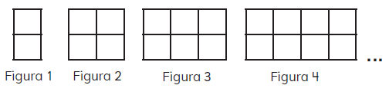

Determina el área de la figura 8.

|  |  |
| --- | --- |
| Nivel | 5º básico |
| Tomo | 1 |
| Capítulo | **7**: Patrones |
| OA | **14**: Descubrir alguna regla que explique una sucesión dada y que permita hacer predicciones. |
| Contenido | Patrones. |
| Indicador de evaluación | Resuelven problemas que involucran la obtención de una regla de formación en una secuencia de figuras dada. |
| Habilidad | Resolver problemas |
| Respuesta esperada | El área de cada figura se obtiene multiplicando su posición por 2, para obtener el número de cuadrados que la forman, y luego, se multiplica ese resultado por el área de cada cuadrado.  Así, la figura 8 tendrá un área de 8 • 2 • 9 cm2 = 144 cm2 |

**¿Qué aprendí?**

5° Básico Capítulo 7

1. A 3 cuadras de la casa de Simón hay un semáforo.

Luego, hay un semáforo cada 2 cuadras.

¿Cuántos semáforos habrá visto si caminó 13 cuadras?

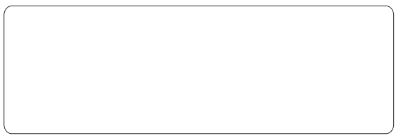

|  |  |
| --- | --- |
| Nivel | 5º básico |
| Tomo | 1 |
| Capítulo | **7**: Patrones |
| OA | **14**: Descubrir alguna regla que explique una sucesión dada y que permita hacer predicciones. |
| Contenido | Patrones. |
| Indicador de evaluación | Resuelven problemas que involucran la obtención de una regla de formación en una secuencia de eventos. |
| Habilidad | Resolver problemas |
| Respuesta esperada | Simón habrá visto 6 semáforos. |

**¿Qué aprendí?**

5° Básico Capítulo 7

1. Observa la siguiente secuencia que sigue un patrón:

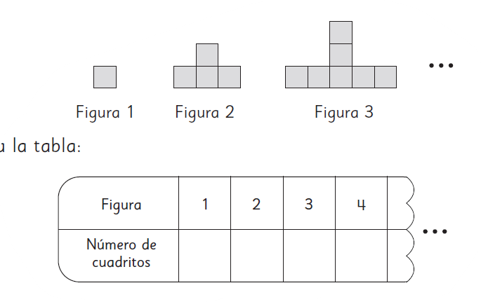

1. Completa la tabla.

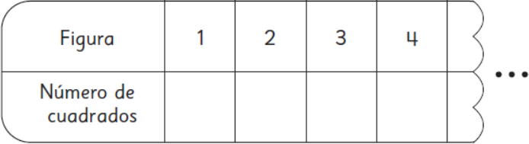

1. ¿Cuántos cuadrados podría tener la figura 6? 
2. Escribe una regla para determinar el número de cuadrados de cualquier figura.

|  |  |
| --- | --- |
| Nivel | 5º básico |
| Tomo | 1 |
| Capítulo | **7**: Patrones |
| OA | **14**: Descubrir alguna regla que explique una sucesión dada y que permita hacer predicciones. |
| Contenido | Patrones |
| Indicador de evaluación | Identifican reglas de formación en secuencias de figuras dadas. |
| Habilidad | Modelar |
| Respuesta esperada | a) 1, 4, 7, 10  b) 16  c) Una regla podría ser, por ejemplo, “la cantidad de cuadrados de la figura anterior más 3”, o alguna expresión equivalente. |